Схема расположения мест (площадок) накопления твёрдых коммунальных отходов в черте населенного пункта
д. Бобровниково

Площадка ТКО № 1 (координаты: 60.822438, 46.424507)
– контейнерная площадка

– контейнеры ТКО – 3 шт.
Местоположение: д. Бобровниково, у дома 38.
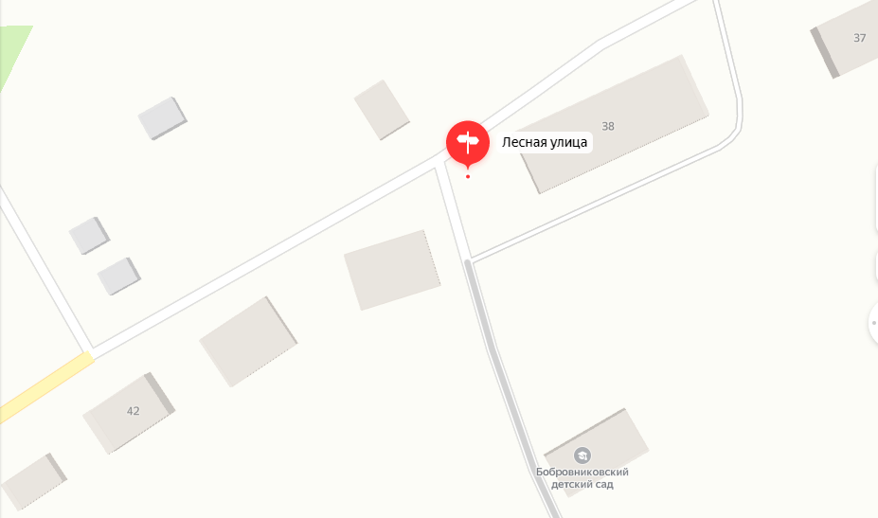
Условные обозначения

60.822438, 46.424507
– контейнерная площадка
– контейнеры ТКО

